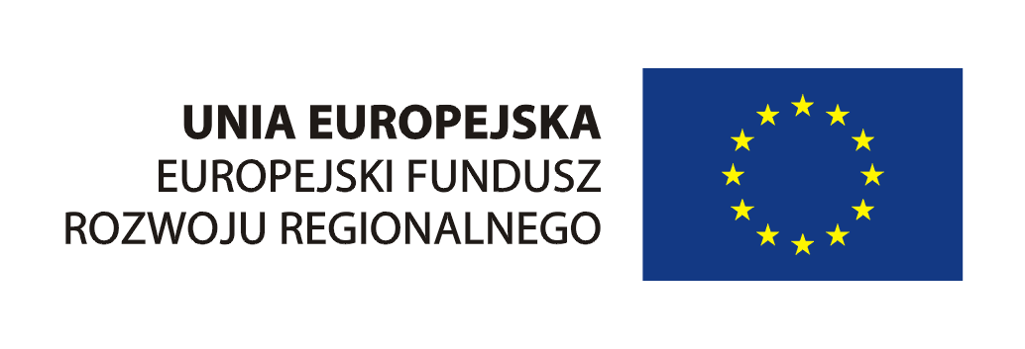

**Urząd Marszałkowski Województwa Pomorskiego**

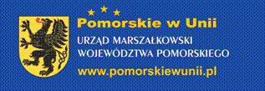

**SZKOLENIE**:

„Wsparcie osób 50+ ”

**TERMIN**:

7 marca 2013 r.

**MIEJSCE**:

Stowarzyszenie „Na Rzecz Rozwoju Miasta   
i Gminy Debrzno”   
(Ośrodek/ Inkubator Przedsiębiorczości   
w Debrznie)

ul. Ogrodowa 26

**ORGANIZATOR**:

Główny Punkt Informacyjny

Funduszy Europejskich,

Urząd Marszałkowski Województwa Pomorskiego,

Lokalny Punkt Informacyjny w Debrznie

**KONTAKT:**

Lokalny Punkt Informacyjny Funduszy Europejskich w Debrznie

ul. Ogrodowa 26

77-310 Debrzno

Tel. (59) 83 35 750 wew. 38

e-mail: [a.kozicka@stowdeb.pl](mailto:a.kozicka@stowdeb.pl), [a.zelek@stowdeb.pl](mailto:a.zelek@stowdeb.pl)

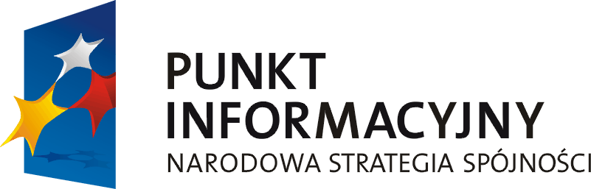

**program spotkania**

**10:30 – 11:00 Rejestracja uczestników**

**11:00 – 11:20 Wprowadzenie –** podstawowe problemy osób w wieku 50+ - *Lokalny Punkt Informacyjny Funduszy Europejskich   
w Debrznie*

**11:20 – 11:45 Przegląd form pomocy dla osób 50+ wg Priorytetów PO KL –** *Regionalny Ośrodek Europejskiego Funduszu Społecznego w Chojnicach*

**11:45 – 12:05 Projekty adresowane do osób 50+; dobre praktyki, aktualna oferta dla seniorów –** *Lokalny Punkt Informacyjny Funduszy Europejskich w Debrznie*

**12:05 – 12:30 Świadczenia i formy pomocy kierowane do osób 50+ –** *Ośrodek Pomocy Społecznej w Debrznie*

**12:30 – 12:45 Przerwa kawowa**

**12:45 – 13:10** **Instrumenty rynku pracy, prezentacja dobrych praktyk –** *Powiatowy Urząd Pracy w Człuchowie*

**13:10 – 13:30** **Bezzwrotne formy finansowania działalności gospodarczej –** *Lokalny Punkt Informacyjny Funduszy Europejskich w Debrznie*

**13:30 – 13:50 Instrumenty finansowania zwrotnego –** *Powiatowe Centrum Informacyjne w Człuchowie*

## 13:50 – 14:00 Podsumowanie, zakończenie szkolenia

Spotkanie współfinansowane przez Unię Europejską z Europejskiego Funduszu Rozwoju Regionalnego w ramach Regionalnego Programu Operacyjnego dla Województwa Pomorskiego na lata 2007 – 2013 oraz Programu Operacyjnego Pomoc Techniczna 2007 – 2013